Kochane dzieci!

Dzisiaj zapraszam do ponownego wysłuchania piosenki pt."Kocham cię ti amo je t'aime".

# Kto potrafi już samodzielnie zaśpiewać piosenkę? Jeżeli jeszcze nie potraficie to dzisiaj poćwiczymy znowu .

https://www.youtube.com/watch?v=MeRTMshkHJs

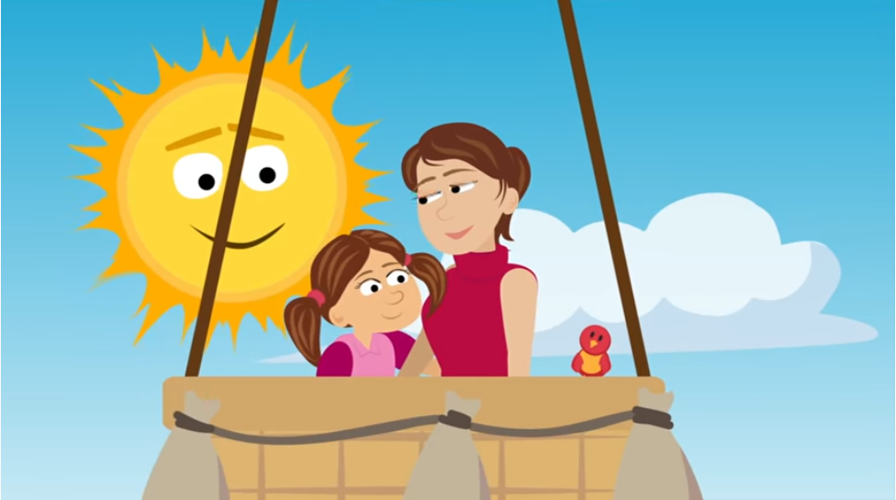

**Kocham cię ti amo je t'aime**

Usiądź mamo przy mnie blisko  
I posłuchaj tych słów,  
Ty z pewnością wiesz to wszystko,  
Jednak powiem to znów.

Kocham Cię Ti Amo je taime  
I nie pytaj mnie dlaczego tak jest  
Ty jesteś mą mamą, wspaniałą kochaną  
Jedyną na zawsze i kochasz mnie też.  
Kocham Cię Ti Amo je taime  
I nie pytaj mnie dlaczego tak jest  
Ty jesteś mą mamą, wspaniałą kochaną  
Jedyną na zawsze i kochasz mnie też.

Popatrz mamo w moje oczy  
Ujrzysz w nich miłość mą.  
Nawet bardzo późno w nocy  
Śpiewać będę Ci to.

Kocham Cię Ti Amo je taime  
I nie pytaj mnie…

Wysłuchajcie ponownie piosenki i wyklaszczcie jej rytm uderzając klockiem o klocek .Zwróćcie uwagę na słowa.

Teraz spróbujcie zatańczyć przy słuchanej piosence.

Wygrajcie rytm na zrobionej przez nas grzechotce.

**Narysujcie** to, o czym opowiada piosenka.

W wyrazie **mama** podkreślcie samogłoski i spółgłoski.

**Policzcie** ,ile jest w tym wyrazie samogłosek ,a ile spółgłosek - użyjcie odpowiednich cyfr i postawcie pomiędzy nimi znak.

Pamiętajcie również o pomaganiu mamusi w codziennych pracach domowych, nie tylko od święta!!!!!

Pani Bożenka